EVIDENCIA
DIAGRAMA DE CLASES DEL PROYECTO DE SOFTWARE GA4-220501095-AA2-EV04

APRENDICES:
AVRAHAM PANAMEÑO GUEVARA
KELLY JHOANA CHACON CUERO

FICHA:3134547

INSTRUCTORA:
ASTRID FERNÁNDEZ GUERRERO

SERVICIO NACIONAL DE APRENDIZA- SENA
CENTRO DE COMERCIO Y SERVICIOS
REGIONAL CAUCA
AGOSTO 2025

INTRODUCCIÓN

Nuestro diagrama de clases nombramos las distintas clases con sus respectivos atributos y métodos identificando las necesidades para la elaboración de nuestra web teniendo en cuenta cada uno de sus características con sus funcionalidades y respectivas relaciones entre clases y subclases para así por medio de dichas relaciones se comprenda las bases y lo que queremos hacer el desarrollo y funcionabilidad de nuestra futura página web.

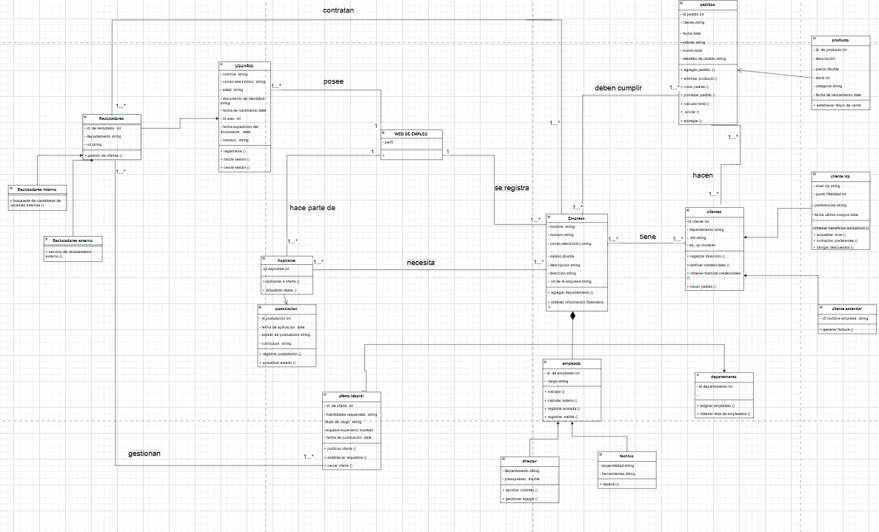

CONCLUSIÓN

Con nuestro diagrama esperamos que el lector pueda identificar la vitalidad de cada uno de las clases para el funcionamiento de nuestra portal o web de empleo, también comprenda de qué manera tienen relaciones y sus distintas dependencias, herencias, composiciones.

A su vez nosotros como desarrolladores poder ir ampliando nuestros conocimientos y la manera de funcionabilidad de nuestro trabajo

